**ĐỀ THI THỬ HSG CẤP HUYỆN LẦN 1**

**Thời gian làm bài : 150 phút**

**Bài 1. (5,0 điểm)**

Cho biểu thức 

a)Tìm  để biểu thức  có nghĩa và rút gọn biểu thức .

b)Tính giá trị của  khi 

c)Cho  thỏa mãn 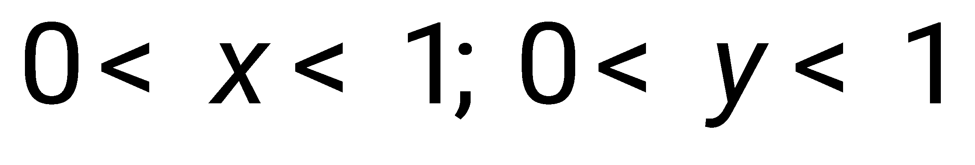 và 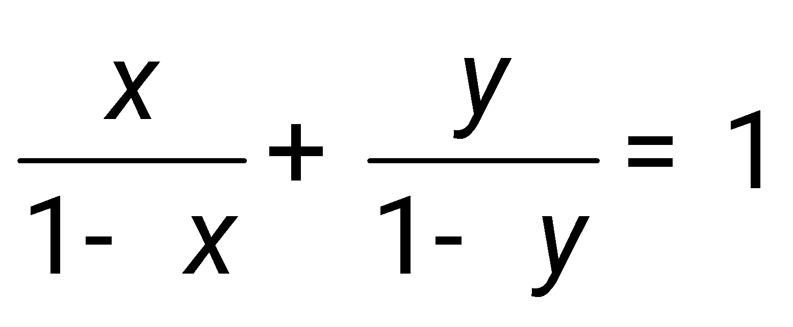.

Tính giá trị của biểu thức 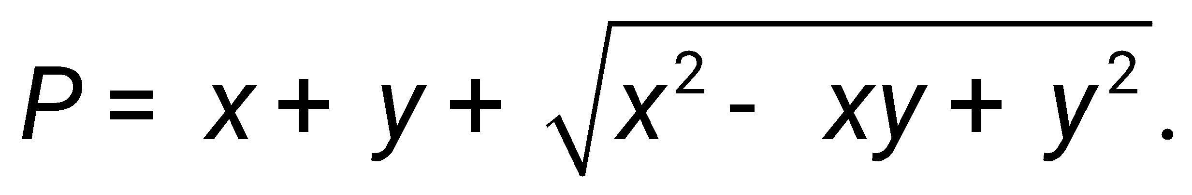

d)Cho các số thực dương x, y thỏa mãn 

Tính giá trị của biểu thức 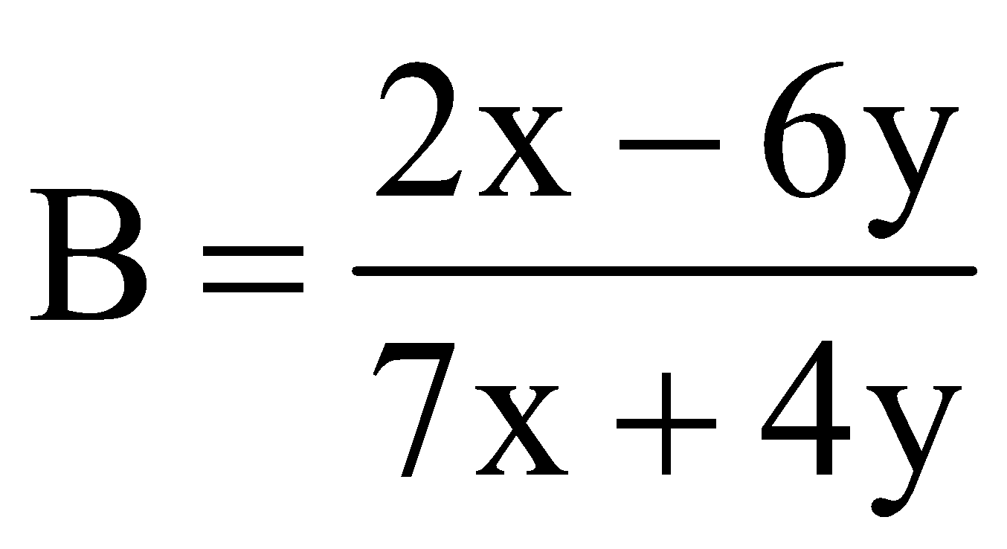

**Bài 2. (5 điểm)**

Giải các phương trình sau:

a) 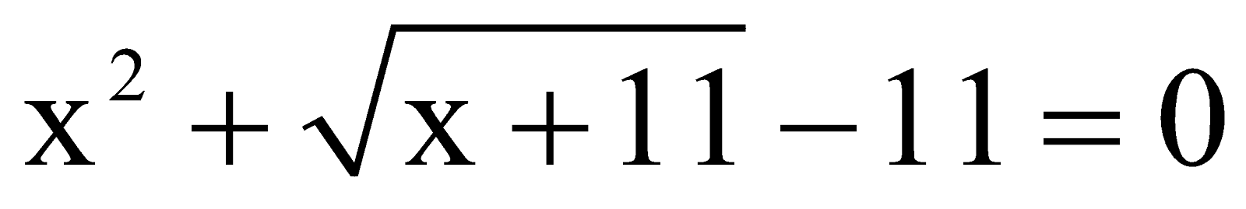

b) 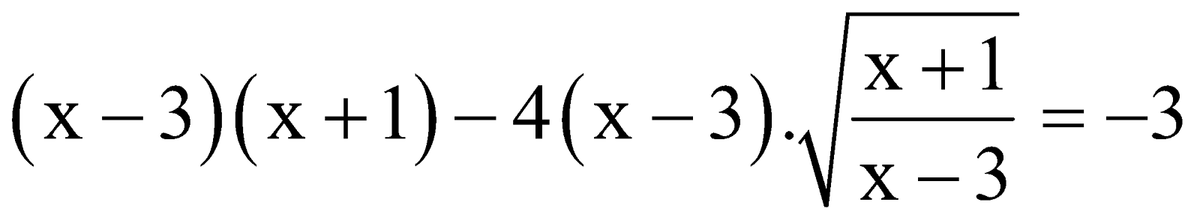

c)Giải phương trình: 

**Bài 3. (4,0 điểm)**

a)Tìm tất cả các nghiệm nguyên của phương trình .

b)Tìm các số nguyên dương sao cho 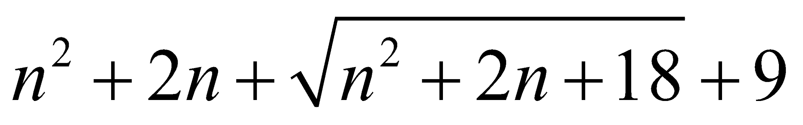 là số chính phương.

**Bài 3. (6,5 điểm)**

Cho AB là đường kính của đường tròn (O; R). C là một điểm thay đổi trên đường tròn (C khác A và B), kẻ CH vuông góc với AB tại H. Gọi I là trung điểm của AC; OI cắt tiếp tuyến tại A của đường tròn (O; R) tại M; MB cắt CH tại K.

a)Chứng minh 4 điểm C, H, O, I cùng thuộc một đường tròn.

b)Chứng minh MC là tiếp tuyến của (O; R).

c)Chứng minh K là trung điểm của CH.

**Bài 5. (1,5 điểm)**

Cho ba số dương a, b, c là các số thực dương. Chứng minh rằng:

